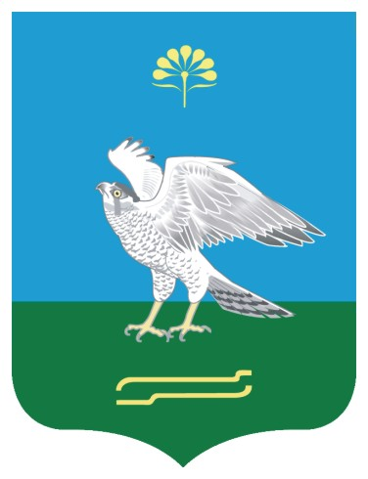Башkортостан Республикаhы  Миeкe районы муниципаль районыныn Кoсoгeн ауыл советы ауыл билeмehе  Хакимиeте |  | Администрация сельского поселения Качегановский сельсовет муниципального района Миякинский районРеспублики Башкортостан

ПОСТАНОВЛЕНИЕ
26 апреля 2017 года

KАРАР № 35
26 апрель 2017йыл

Об утверждении перечня должностей муниципальной службы, замещаемых в администрации сельского поселения Качегановский сельсовет муниципального района Миякинский район Республики Башкортостан, предусмотренного статьей 12 Федерального закона
«О противодействии коррупции»

В соответствии с Указом Президента Российской Федерации от 21 июля 2010 года № 925 «О мерах по реализации отдельных положений Федерального закона «О противодействии коррупции», Указом Президента Республики Башкортостан от 25 августа 2010 года №УП-502 «Об утверждении перечня должностей государственной гражданской службы Республики Башкортостан, предусмотренного статьей 12 Федерального закона «О противодействии коррупции» ПОСТАНОВЛЯЮ:
1. Утвердить прилагаемый перечень должностей муниципальной службы, замещаемых в администрации сельского поселения Качегановский сельсовет муниципального района Миякинский район Республики Башкортостан, предусмотренный статьей 12 Федерального закона «О противодействии коррупции».
2. Установить, что гражданин Российской Федерации, замещавший должность муниципальной службы в администрации сельского поселения Качегановский сельсовет муниципального района Миякинский район Республики Башкортостан, включенную в перечень, утвержденный пунктом 1 настоящего постановления, в течение двух лет со дня увольнения с муниципальной службы замещаемых в администрации сельского поселения Качегановский сельсовет муниципального района Миякинский район Республики Башкортостан:
а) имеет право замещать должности и выполнять работу на условиях гражданско-правового договора в коммерческих и некоммерческих организациях, если отдельные функции по государственному (муниципальному) управлению этими организациями входили в должностные (служебные) обязанности муниципальной службы, замещаемых в администрации сельского поселения Качегановский сельсовет муниципального района Миякинский район Республики Башкортостан, с согласия комиссии по соблюдению требований к служебному поведению муниципальных служащих и урегулированию конфликта интересов, которое дается в порядке, установленном Положением о комиссии по соблюдению требований к служебному поведению муниципальных служащих и урегулированию конфликта интересов, утвержденным постановлением главы сельского поселения Качегановский сельсовет муниципального района Миякинский район Республики Башкортостан от 01 марта 2016 года № 35;

б) обязан при заключении трудовых договоров и (или) гражданско-правовых договоров в случае, предусмотренном подпунктом «а» настоящего пункта, сообщать работодателю сведения о последнем месте муниципальной службы, замещаемая в администрации сельского поселения Качегановский сельсовет муниципального района Миякинский район Республики Башкортостан.

Глава сельского поселения Г.Р. Кадырова

Утверждено
постановлением главы сельского поселения Качегановский сельсовет муниципального района Миякинский район Республики Башкортостан
от 26.04.2017 года № 35

Перечень

должностей муниципальной службы, замещаемых в администрации сельского поселения Качегановский сельсовет муниципального района Миякинский район Республики Башкортостан, предусмотренный статьей 12 Федерального закона «О противодействии коррупции»

Должности муниципальной службы, замещаемых в администрации сельского поселения Качегановский сельсовет муниципального района Миякинский район Республики Башкортостан, включенные в раздел Высшая муниципальная должность, Главная муниципальная должность, Ведущая муниципальная должность, Старшая муниципальная должность, Младшая муниципальная должность Перечня муниципальных должностей муниципальной службы, замещаемых в администрации сельского поселения Качегановский сельсовет муниципального района Миякинский район Республики Башкортостан, при назначении на которые граждане и при замещении которых муниципальный служащие обязаны представлять сведения о своих доходах, об имуществе и обязательствах имущественного характера, а также сведения о доходах, об имуществе и обязательствах имущественного характера своих супруги (супруга) и несовершеннолетних детей, утвержденного решением Совета сельского поселения Качегановский сельсовет муниципального района Миякинский район Республики Башкортостан № 152 от 01 сентября 2010 года.

